Jak powinno wyglądać zebranie wspólnoty mieszkaniowej i na co zwrócić uwagę
W naszym artykule podpowiadamy jak powinno wyglądać zebranie wspólnoty mieszkaniowej. Jeśli ta kwestia Cie interesuje, zachęcamy do przeczytania artykułu.

Jak powinno wyglądać zebranie wspólnoty mieszkaniowej? Nasze porady
Jeśli chcesz dowiedzieć się jak powinno wyglądać zebranie wspólnoty mieszkaniowej, zapoznaj się ze wskazówkami jakie prezentujemy w naszym artykule.
Wspólnota mieszkaniowa

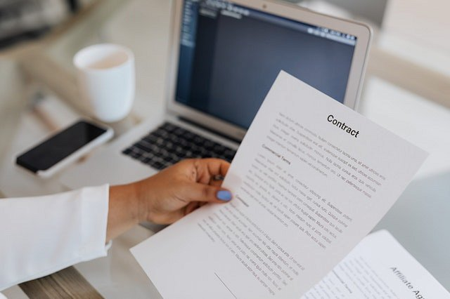
W procesie działania wspólnoty mieszkaniowej, jest wiele tematów do omówienia a każdy członek wspólnoty może mieć realny wpływ na podjęcie decyzji związanych z kwestiami funkcjonowania budynku, remontami części wspólnych czy innymi zagadnieniami. By jednak było możliwe zorganizowanie dyskusji, podjęcie owych zagadnień oraz podjęcie niezbędnych decyzji, zarządca lub osoby zarządzające daną wspólnotą powinny zorganizować zebranie wszystkich członków. Jak powinno wyglądać zebranie wspólnoty mieszkaniowej?

Jak powinno wyglądać zebranie wspólnoty mieszkaniowej?
Na samym początku warto wspomnieć, iż w dokumentacji dotyczącej funkcjonowania wspólnot mieszkaniowych w naszym kraju braku konkretnych regulacji na temat zebrań członków wspólnoty. Niemniej jednak istnieje bogata praktyka w tym zakresie. Jak powinno wyglądać zebranie wspólnoty mieszkaniowej? Warto powołać skład prowadzący zebranie oraz przygotować porządkek zebrania wraz z zestawem planowanych do poruszenia tematów. To kluczowe dla zachowania efektywności spotkania. Nie zapomnij również o zebraniu i przechowywaniu dokumentów i protokołów z zebrania.

